Дата : 03.02.
1 група. Молодша.
Тема: «Чотирикутники, трикутники, квадрати. Малювання будівель.
«Місто». Виконання в кольорі по затверджених ескізах.
Мета
Навчальна: розширювати знання про міські будівлі, архітектуру рідного міста; формувати навички роботи з шаблонами; закріплювати поняття «контур». Правильно розташовувати зображення на аркуші, будувати плани на всій площині аркуша; передавати пропорції окремих деталей. Навчити школярів зображувати зимовий пейзаж із використанням переважно холодних кольорів; розвивати знання із теорії живопису,
Розвивальна: Розвивати самостійність, уміння досягати поставленої мети й радіти з результату. освоювати способи зображення найпростіших предметів і явищ дійсності, використовуючи прямі, округлі, скісні, довгі, короткі лінії.
Виховна: Виховувати любов до рідного міста, інтерес до мистецтва, любов до природи.
Тривалість: 1 год.
Місце проведення: Zoom
Хід заняття:
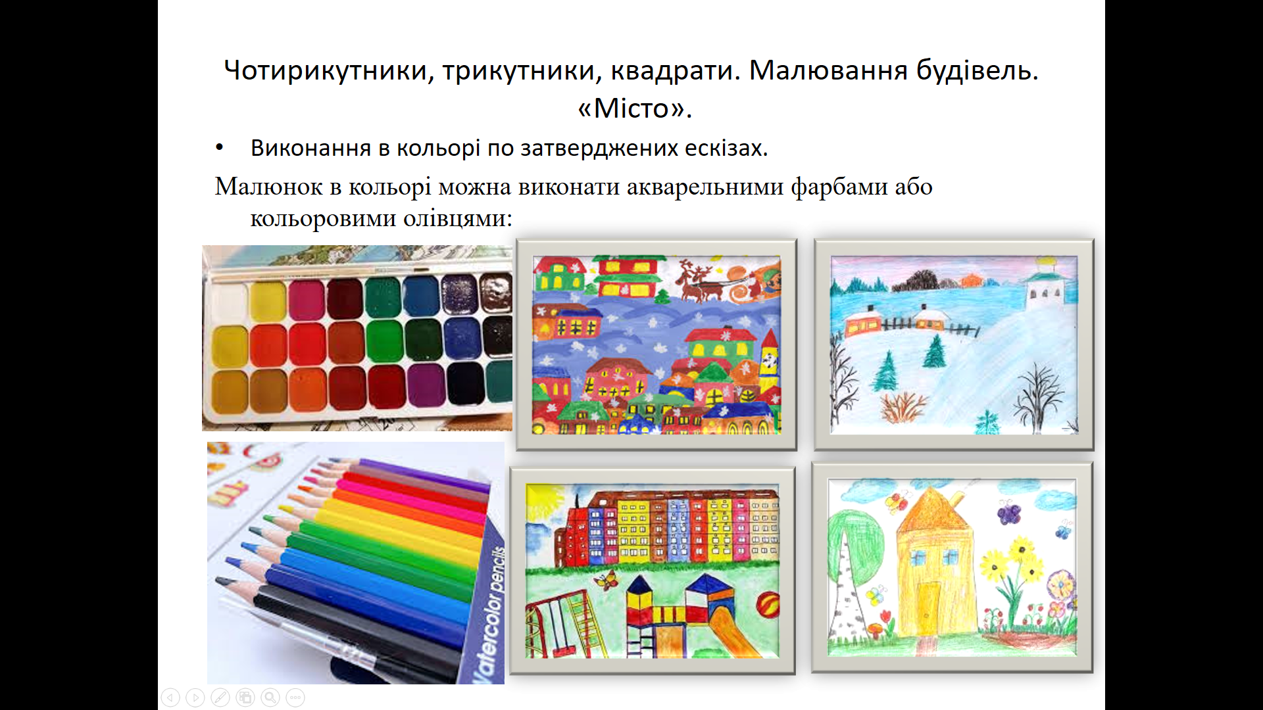
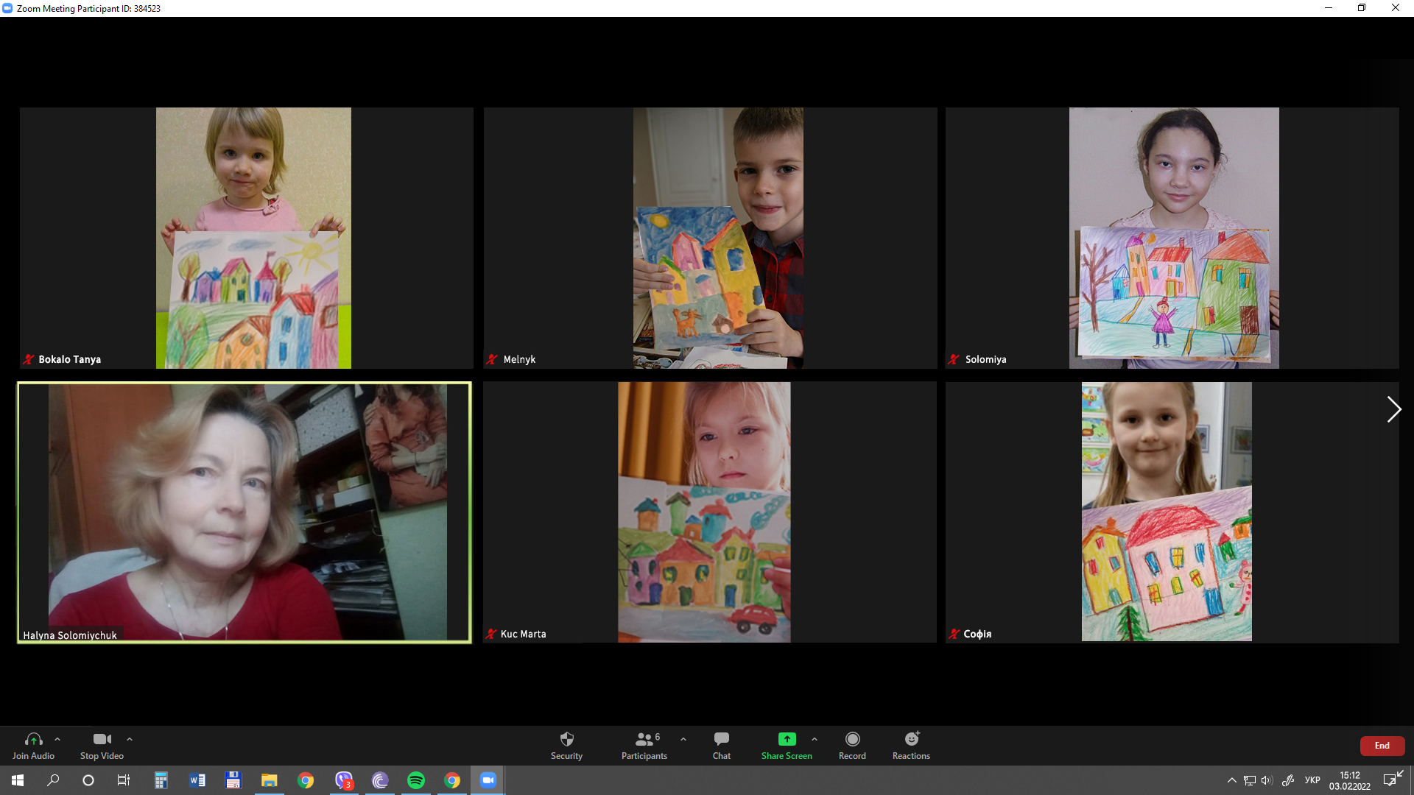
2 група. Середня.
Натюрморт «Різдвяні мотиви»
Тема: Живопис. Хроматична гамма. Натюрморт сюжетно-тематичний. «Різдвяні мотиви».
Виконання в кольорі по затверджених ескізах.
Мета
Навчальна: Ознайомити з історією виникнення натюрморту, удосконалювати знання про локальний та умовний кольори, специфіку реалістичного і декоративного вирішення натюрморту Що б робота була цілісною, навчити працювати з кольором з усіма предметами відразу, а не окремо. Тому можна розділити роботу з кольором на етапи.
Розвивальна: розвивати почуття форми і простору, відчуття композиційної цілісності; ознайомити учнів з особливостями передачі гармонії природного середовища та відтворення святкового настрою.
Виховна: виховувати естетичне сприйняття учнями навколишнього світу. виховувати любов та повагу до надбань українського мистецтва.
Прилучати учнів до джерел української культури,
Тривалість: 2 год
Місце проведення:
Хід заняття:
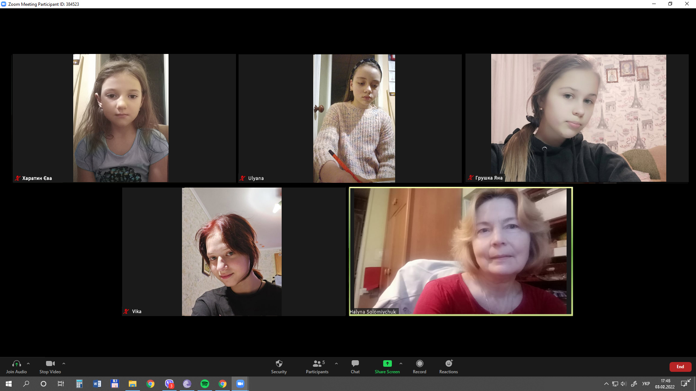
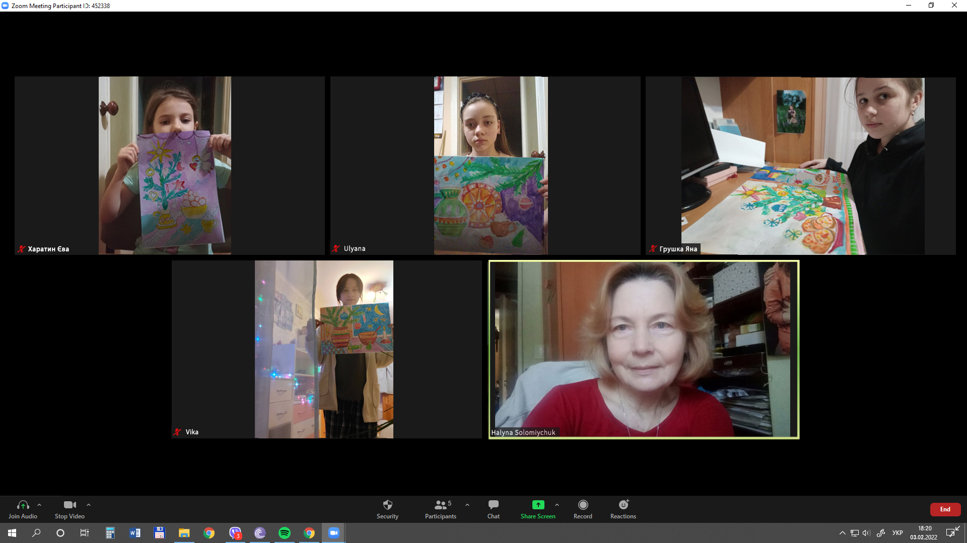
4 група. Старша.
Дата : 03.02.
Тема: «Птахи дитинства», «Казкові риби», «Коні у високій траві». Створення сюжетної композиції.
Мета
Навчальна: Тематичне малювання дає учням можливість придбати вміння передавати думки і уявлення засобами образотворчого мистецтва, тобто вчить їх користуватись малюнком як графічною мовою, мовою художніх образів.
Розвивальна: Малювання на теми розвиває творчі здібності, привчає дітей до самостійності в роботі, дає можливість виразити свої думки і почуття. У малюнках - композиціях учні безпосередньо виражають свої враження , свій спосіб сприйняття навколишнього світу. Формує естетичні почуття, смак, творчі здібності, зацікавленість мистецтвом, спостережливість, інтерес до культурної спадщини країни;
Виховна: Теми з сюжетного малювання виховує художній смак, прищеплює навички творчої роботи, вчить спостерігати природу і життя людей.
Тривалість: 2 год.
Місце проведення:
Хід заняття:
В процесі роботи над створення власних композицій, які є відображенням якогось художнього враження, є креативне мислення.
Креативність – (від лат. сreatura – створення) – здатність породжувати незвичайні ідеї, відхилятися від традиційних схем мислення, швидко вирішувати проблемні ситуації.
Послідовність роботи:
1. Розробка ідеї та композиції на міні-форматах .
2. Підбір персонажів, образів, ракурсів зображуваного.
3. Тональний ескіз в декількох варіантах та підбір колірної гамми.
4. Кольоровий ескіз та повний деталізований ескіз.
